计算机与信息工程学院实验报告
••••••••••••••••••••••••••••••••• 密 ••••••••••••••••••••••••••••••••• 封 ••••••••••••••••••••••••••••••••• 线 •••••••••••••••••••••••••••••••••

姓名：__学号：__专业：_信息安全_ 年级：_2023_
课程： 密码学 主讲教师：_袁科_ 辅导教师：__袁科
实验时间：2025年 5月 15日 下午5时至7时，实验地点_计算机大楼606_
实验题目： D-H密钥交换与ElGamal公钥密码
实验目的： ElGamal公钥密码算法是基于D-H密钥交换协议思想设计的算法。通过实际编程，理解公钥密码算法ElGamal是如何基于D-H密钥交换协议思想设计的，为掌握其他基于D-H密钥交换协议思想设计的密码算法和密码协议打下坚实的基础。
实验环境（硬件和软件） windows+python
实验内容：
（1）编写程序实现D-H密钥交换协议；
（2）编写程序实现ElGamal公钥密码算法；
（3）体会D-H密钥交换到ElGamal公钥密码算法转换的方法。

实验步骤：
- 先实现D-H密钥交换协议再利用D-H密钥协商协议实现ElGamal公钥密码
- 实现两个基础函数，判断素数和查找原根
- 利用实现的两个函数，定义D-H密钥交换协议的实现
- 实现ElGamal公钥密码
- 定义计算逆元、密钥生成、加密解密函数
- 测试代码
实验数据记录：
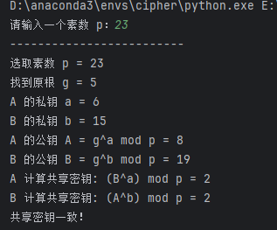
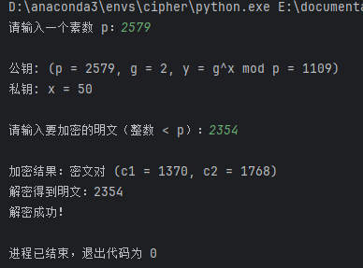
问题讨论：
对于D-H密钥协商协议和ElGamal公钥密码的联系，后者在前者的基础上通过添加了“消息 × 密钥”的加密机制，从而形成了真正的公钥密码，与D-H协议的不同之处在于已将β＝α^{d} 作为公开密钥公布，不需每次发送给对方。

